Liikunta-alan tutkintonimikekysely

– Yhteenveto tuloksista–

JOHDANTO

Kyselyn tavoite

Kyselyn tarkoituksena oli selvittää liikunta-alan ammattikorkeakouluopiskelijoiden tyytyväisyyttä nykyiseen tutkintonimikkeeseen sekä selvittää tutkintonimikkeen vaihtamistarvetta opiskelijoiden näkökulmasta.

Kyselyn toteutus

Kyselyn tiedot on kerätty lomakekyselyllä talvella 2012. Kyselyyn vastasi kaikkiaan 325 liikunta-alan ammattikorkeakouluopiskelijaa.

Kyselyssä selvitettiin seuraavat liikunta-alan tutkintoa ja tutkintonimikettä koskevat asiat:

- miten tyytyväinen olet nykyiseen tutkintonimikkeeseen liikunnanohjaaja (amk)
- tulisiko mielestäsi nykyinen tutkintonimike säilyttää vai vaihtaa
- mikä seuraavista keskusteluissa olleista tutkintonimikkeistä olisi sinulle mieluisin
  - nykyinen liikunnanohjaaja (amk)
  - liikuntapedagogi (amk)
  - liikunta-alan kandidaatti
- miten nopeasti tutkintonimikeasia tulisi ratkaista
- miten tärkeää mielestäsi olisi seuraavien tahojen edistää tutkintonimikkeen vaihtamista
  - oman korkeakoulun
  - oman ainejärjestön
  - oman opiskelijakunnan
  - SAMOKin
  - ammattiliittojen
  - liikunta-alan ammatillisten järjestöjen
  - Opetushallituksen koulutustoimikunta
- tulisiko mielestäsi em. tahojen edistää tähän kyselyyn vastanneiden enemmistön mukaista tutkintonimikeratkaisua

Kyselyn tekemisestä vastasi toiminnanjohtaja Petteri Piirainen Nuoriso- ja liikunta-alan asiantuntijat ry:stä.

Kyselyn aineisto

Kyselyyn vastasi 325 liikunta-alan ammattikorkeakouluopiskelijaa. Taustakysymysten mukaan jaoteltuna kyselyyn vastanneet jakautuvat seuraaviin ryhmiin:

kpl %

Sukupuoli
mies 122 38
nainen 203 62

Syntymävuosi
1960-1979 18 6
1980-1984 15 5
1985-1986 22 7
1987-1988 77 24
1989-1990 126 39
1991-1992 63 19
ei tietoa 4 1

Opiskelen seuraavassa korkeakoulussa:
Rovaniemen ammattikorkeakoulu 118 36
Kajaanin ammattikorkeakoulu 59 18
Haaga-Helian ammattikorkeakoulu 90 28
ARCADA Yrkeshögskolan 58 18

Opiskelulinja
Nuorten linjalla 285 88
Aikuislinjalla 27 8
Muuntokoulutuksesta (opisto -> amk) 7 2
Kansainvälisellä linjalla 6 2

Tavoitetutkinto
Liikunnanohjaaja (amk) 311 96
Liikunnanohjaaja (ylempi amk) 14 4

Aiempi koulutus
Ammattikoulu 33 10
Lukio tai ylioppilas 261 80
Opistotason ammatillinen koulutus 19 6
Alempi korkeakoulututkinto 9 3
Ylempi korkeakoulututkinto 3 1

Vastaajien keski-ikä on noin 24 vuotta.

Enemmistö vastaajista (62 %) on siis naisia. Ikäryhmittäin tarkasteltuna yli puolet vastaajista (58 %) on syntynyt vuonna 1989 tai sen jälkeen. Melkein kaikki (88 %) opiskelevatkin nuorten linjalla. Käytännöllisesti katsoen kaikki vastaajat (96 %) suorittavat liikunnanohjaaja (amk) tutkintoa.

Ammattikorkeakouluista eniten vastauksia kertyi Rovaniemen ammattikorkeakoulusta (118 kpl). Myös Haaga-Helian ammattikorkeakoulussa yllettiin melkein sataan vastaukseen.

TUTKINTOA KOSKEVAT KYSYMYKSET

Tyytyväisyys nykyiseen tutkintonimikkeeseen

Kysymys: Miten tyytyväinen olet nykyiseen tutkintonimikkeeseen Liikunnanohjaaja (amk)?

Kaavio 1: Vastausjakauma (%)

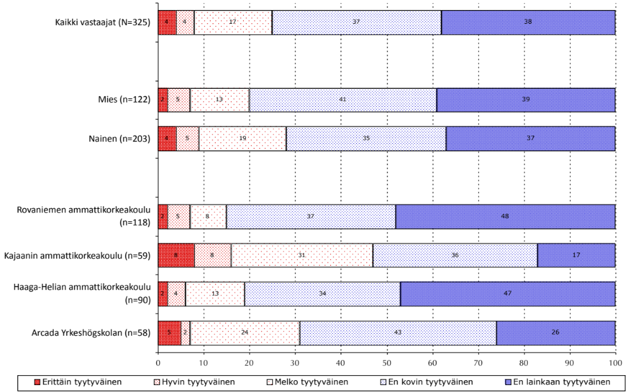

Liikunta-alan ammattikorkeakouluopiskelijat eivät ole tyytyväisiä nykyiseen tutkintonimikkeeseen. Kolme neljästä vastaajasta (75 %) on joko ei kovin tai ei lainkaan tyytyväinen, kun taas erittäin ja hyvin tyytyväisten osuus jää alle 10 %. Ei lainkaan tyytyväisten osuus (38 %) on huomattavan suuri.

Ei lainkaan tyytyväisten opiskelijoiden osuus korostuu Rovaniemen ja Haaga-Helian ammattikorkeakouluissa, joissa kummassakin melkein puolet vastanneista ei ole lainkaan tyytyväinen. Kajaanin ammattikorkeakoulun opiskelijat ovat puolestaan muita tyytyväisempiä nykyiseen tutkintonimikkeeseen, joskin heistäkin enemmistö asettuu tyytymättömien puolelle.

Nykyisen tutkintonimikkeen säilyttäminen tai vaihtaminen

Kysymys: Tulisiko mielestäsi….

Kaavio 2: Vastausjakauma (%)

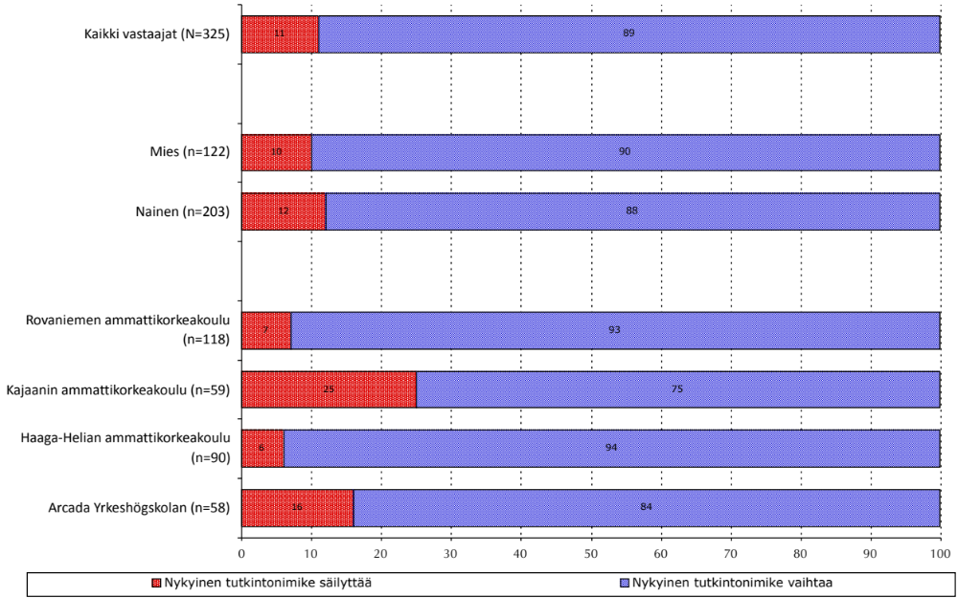

Melkein kaikki vastaajat (89 %) ovat tutkintonimikkeen vaihtamisen kannalla.

Rovaniemen ja Haaga-Helian ammattikorkeakouluissa ollaan useimmin tutkintonimikkeen vaihtamisen kannalla. Kajaanin ammattikorkeakoulussa on puolestaan eniten nykyisen tutkintonimikkeen kannattajia (25 % koulun opiskelijoista).

Mieluisin tutkintonimike

Kysymys: Mikä seuraavista, keskusteluissa olleista tutkintonimikkeistä olisi sinulle mieluisin?

Kaavio 3: Vastausjakauma (%)

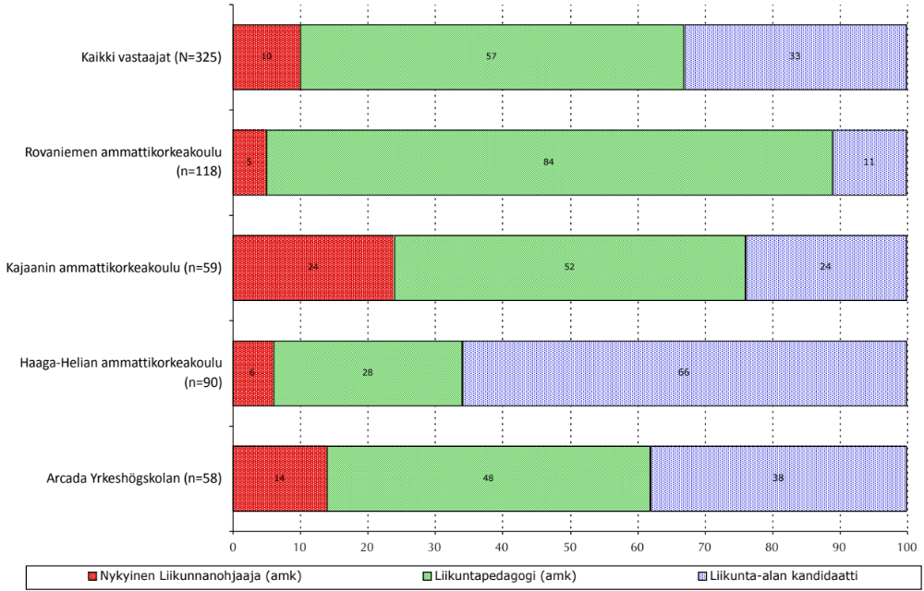

Liikuntapedagogi saa eniten kannatusta alan opiskelijoilta: 57 % kyselyyn vastanneista piti sitä mieluisimpana tutkintonimikkeenä. Liikunta-alan kandidaattikin saa selvästi nykyistä tutkintonimikettä enemmän kannatusta (33 % valitsisi liikunta-alan kandidaatti-nimikkeen).

Ammattikorkeakoulujen välillä on selviä eroja tutkintonimikkeiden mieluisuuden osalta. Liikuntapedagogi (amk) kerää selvästi eniten kannatusta Rovaniemen ammattikorkeakoulusta, missä peräti 84 % opiskelijoista valitsi sen mieluisammaksi. Liikunta-alan kandidaatti on puolestaan suosituin nimike Haaga-Heliassa, kun 66 % vastaajista nimesi sen itselleen mieluisammaksi.

Ratkaisun tekemisen nopeus

Kysymys: Miten nopeasti tutkintonimike-asia tulisi ratkaista?

Kaavio 4: Mahdollisimman pian ja pian vastaukset (%)

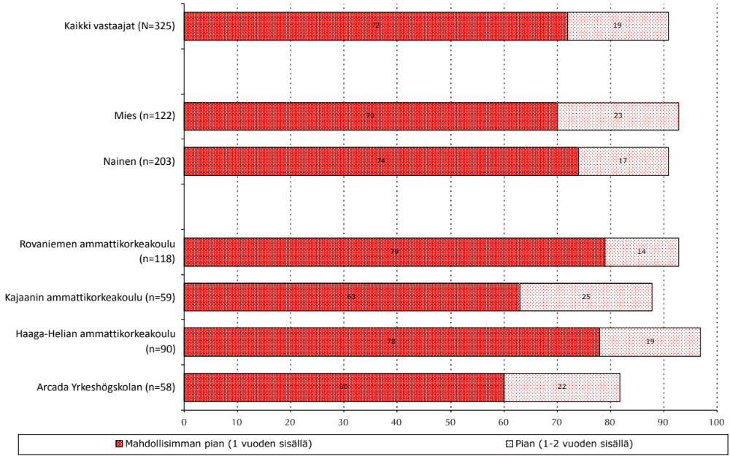

Yli puolet vastaajista (60 %) on sitä mieltä, että tutkintonimikeasia tulisi ratkaista mahdollisimman pian eli vuoden sisällä. Käytännöllisesti katsoen kaikki (91 %) toivovat ratkaisua lähimmän kahden vuoden aikana.

Rovaniemen ammattikorkeakoulun ja Haaga-Helian opiskelijat ovat keskimääräistä useammin asian nopean ratkaisemisen kannalla.

Tutkintonimikkeen vaihtamisen edistäminen

Kysymys: Miten tärkeää mielestäsi olisi seuraavien tahojen edistää tutkintonimikkeen vaihtamista?

Kaavio 5: Vastausjakauma (%)
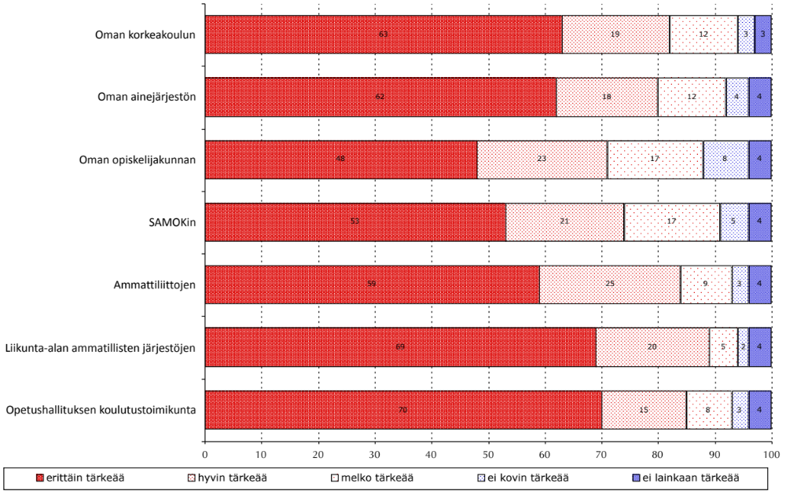

Opiskelijat toivovat selvästikin aktiivisuutta eri tahoilta tutkintonimikeasian ratkaisemiseksi. Erityisesti Opetushallituksen koulutustoimikunnan ja liikunta-alan ammatillisten järjestöjen toimintaa pidetään tärkeänä, mutta myös oman korkeakoulun ja oman ainejärjestön toiminta on melkein yhtä tärkeää. Oman opiskelijakunnan ja SAMOKin rooli on hieman vähäisempi, mutta niilläkin on vastausten perusteella oma merkityksensä.

Käytännöllisesti katsoen kaikki vastaajat (98 %) ovat sitä mieltä, että em. tahojen tulisi edistää tähän kyselyyn vastanneiden enemmistön mukaista tutkintonimikeratkaisua. Ammattikorkeakoulujen välillä ei ole merkittäviä eroja.

Kysymys: Miten tärkeää mielestäsi olisi seuraavien tahojen edistää tutkintonimikkeen vaihtamista?

Kaavio 6: Erittäin tärkeää-vastaukset ammattikorkeakouluittain (%)

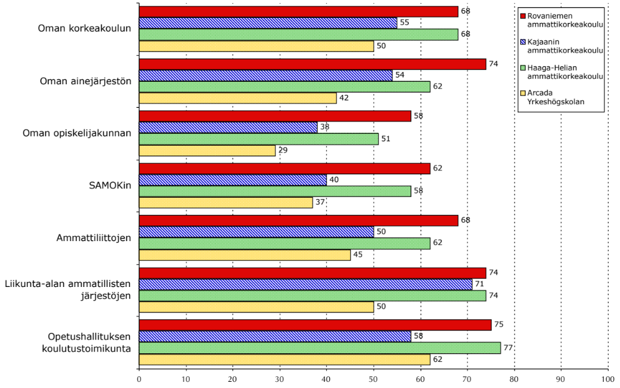

Ammattikorkeakoulujen vastaustendenssissä on selviä eroja. Rovaniemen ammattikorkeakoulun ja Haaga-Helian opiskelijat vastasivat suurin piirtein samalla tavalla ja he valitsivat erittäin tärkeää vaihtoehdon kaikkien mainittujen tahojen osalta keskimääräistä useammin. Tämä saattaa kertoa asian suuremmasta merkityksestä näiden koulujen opiskelijoille.

Arcada Yrkeshögskolanin opiskelijat olivat puolestaan vastauksissaan muita varovaisempia tai maltillisempia: erittäin tärkeää vastauksia annettiin vähemmän kuin muissa kouluissa. Opetushallituksen koulutustoimikunnan osalta ero Rovaniemeen ja Haaga-Heliaan on pienimmillään.

Kysymys: Miten tärkeää mielestäsi olisi seuraavien tahojen edistää tutkintonimikkeen vaihtamista?

Kaavio 7: Erittäin tärkeää ja hyvin tärkeää vastaukset yhteenlaskettuna ammattikorkeakouluittain (%)

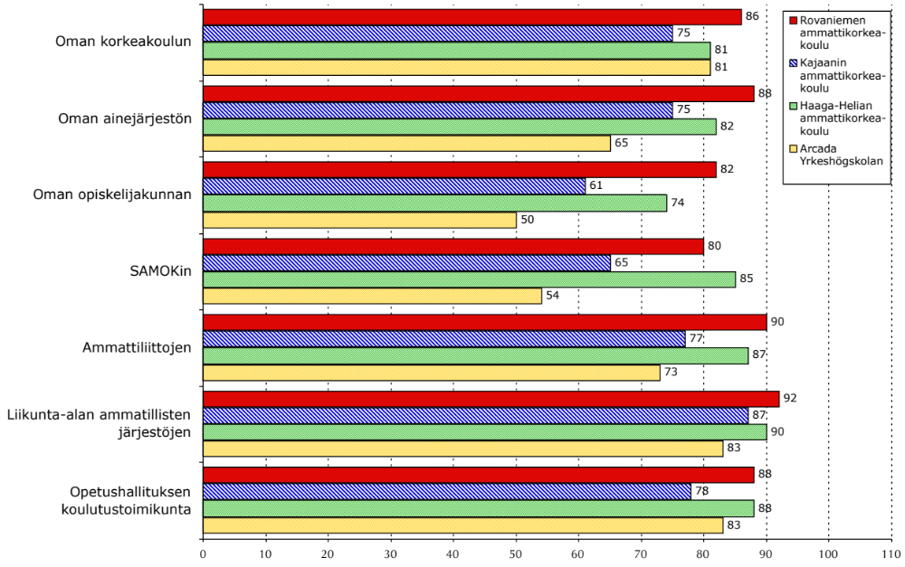

Kun tarkastellaan erittäin ja hyvin tärkeää-vastauksia yhteenlaskettuna, ammattikorkeakoulujen välillä ei ole kovin suuria eroja tärkeimmiksi koettujen tahojen kohdalla. Liikunta-alan ammatillisten järjestöjen, Opetushallituksen koulutustoimikunnan ja oman korkeakoulun aktiivisuuteen suhtaudutaan jokseenkin samalla tavalla kaikissa neljässä koulussa.

Sen sijaan Arcada Yrkeshögskolanissa ja Kajaanin ammattikorkeakoulussa SAMOKin ja oman opiskelijakunnan roolia ei pidetä läheskään yhtä tärkeänä kuin Rovaniemellä tai Haaga-Heliassa. Myös ammattiliittojen tai oman ainejärjestön rooli on vähemmän merkittävä.

YHTEENVETOA TULOKSISTA

- Alan opiskelijat eivät ole tyytyväisiä nykyiseen tutkintonimikkeeseen Liikunnanohjaaja (amk): kolme neljästä vastaajasta (75 %) on ainakin jossain määrin tyytymätön

- Melkein kaikki (89 %) toivovatkin tutkintonimikkeen vaihtamista

- Keskusteluissa esillä olleista tutkintonimikkeistä Liikuntapedagogi (amk) saa eniten kannatusta, muta myös Liikunta-alan kandidaatti sai tukea

- Opiskelijat toivovat tutkintonimikeasiaan nopeaa ratkaisua: melkein kolme neljännestä (72 %) esitti toiveen, että asia ratkaistaisiin vuoden sisällä

- Opiskelijat pitävät eri tahojen, erityisesti Opetushallituksen koulutustoimikunnan ja liikunta-alan ammatillisten järjestöjen, aktiivisuutta tärkeänä

- Käytännöllisesti katsoen kaikki vastaajat (98 %) olivat sitä mieltä, että oman koulun, oman ainejärjestön, oman opiskelijakunnan, SAMOKin, ammattiliittojen, liikunta-alan ammatillisten järjestöjen ja/tai Opetushallituksen koulutustoimikunnan tulisi edistää kyselyyn vastanneiden enemmistön kannan mukaista tutkintonimikeratkaisua.

